AUTORITZACIO DE DRETS D’IMATGE DE MENORS
#lesdonesnoensaturemmsqf
Dia Internacional de les Dones 2021

DADES PARE / MARE / TUTOR LEGAL
Nom i cognoms

DNI

DADES DEL MENOR
Nom i cognoms

DNI

Declaro que disposo de les facultats legals per atorgar aquesta autorització sobre la utilització de la imatge del menor d’edat abans indicat.

Autoritzo que les imatges facilitades corresponents a l’activitat “#lesdonesnoensaturemmsqf” organitzada per la Regidoria d’Igualtat de l’Ajuntament de Masquefa es puguin publicar i utilitzar a les seves xarxes socials, mitjans de comunicació i qualsevol altre plataforma que es consideri amb finalitat de fer difusió del Dia Internacional de les Dones.

Lloc i data:
Signatura pare / mare / tutor legal:

Responsable del tractament de dades: Ajuntament de Masquefa
Finalitat: activitat “#lesdonesnoensaturemmsqf
Legitimació: Exercici de poder públics (Article 6.1.e del RGPD 2016/679)
Destinataris: Seguidors xarxes socials, mitjans de comunicació i qualsevol altre plataforma municipals que es consideri
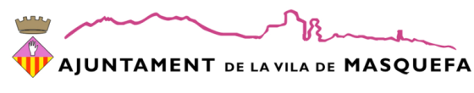
Exercici de drets dels interessats: D’accés, rectificació, supressió, portabilitat de dades, limitació i d’opoisició al tractament, adreçant-vos al correu electrònic igualtat@masquefa.net

